Ах, как быстро летит время! Кажется, совсем недавно мы с ребятами готовились к Новому году: разучивали стихи, песни, танцы, украшали группу… И вот уже заканчивается февраль. А это значит, что пришла пора традиционных поздравлений и подарков для пап и дедушек. Не скрывая волнения, мои ребята рассаживаются к столам…
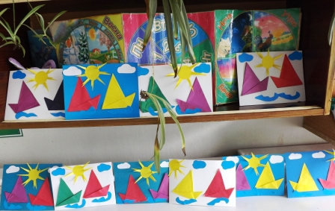
Тема. После некоторых обсуждений, решаем сделать открытки с морской тематикой: кораблики плывут по волнам.
Цвет. Дети выбирают самостоятельно. Единственная моя просьба – не подбирать тусклые или темные тона. Открытка должна быть яркой, нарядной!
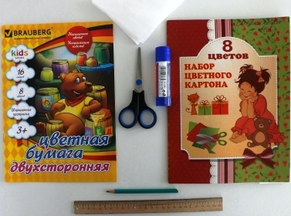
Нам понадобится:
- Двухсторонняя цветная бумага
- Цветной картон
- Ножницы
- Линейка
- Клей
- Карандаш
- Салфетка (если испачкались руки)
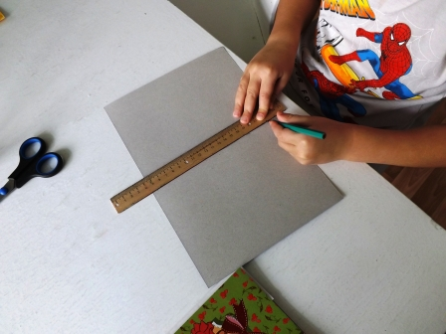
Приступаем к работе.
- Линейкой отмеряем половину картонного листа. Чертим линию, разрезаем картон на две части.

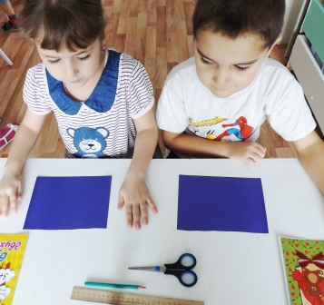
- Одна часть нам не понадобится (можно убрать или поделиться с соседом). Вторую часть убираем в сторону.

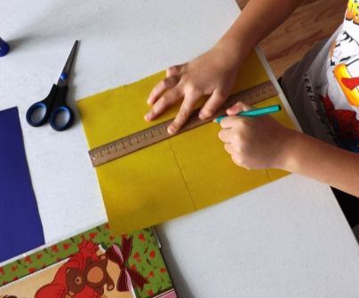
- Берем цветную бумагу и линейкой отмеряем два квадрата 10x10.
(Можно размер квадратов уменьшить, например, в целях экономии бумаги.)

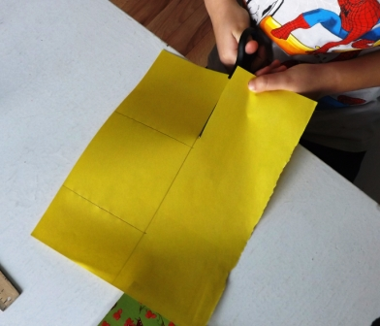
- Вырезаем квадраты.
(Мы решили, что наши кораблики, на открытке, будут разного цвета, поэтому, дети обменялись вырезанными квадратиками).

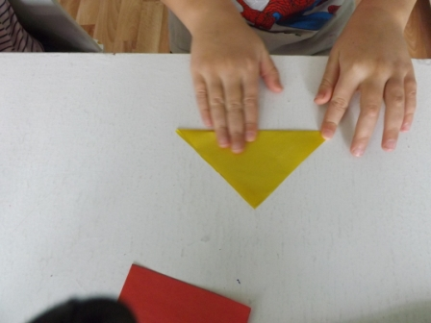
- Сворачиваем квадраты по диагонали сначала в одну сторону, затем в другую.

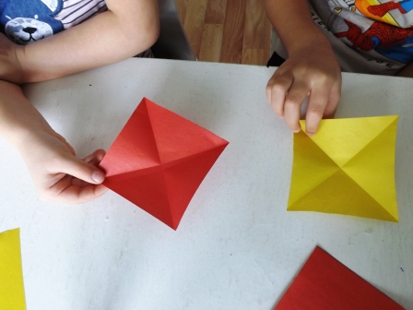
- У нас получаются квадраты, разделенные на два большие треугольника. Располагаем квадраты перед собой, углом вверх. Верхний большой треугольник – наш парус, он пока нам не нужен.
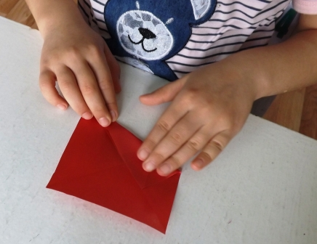
- Нижний большой треугольник мы прикладываем к середине сгиба. Следим за тем, чтобы все уголки совпадали. Приглаживаем рукой. Разворачиваем.

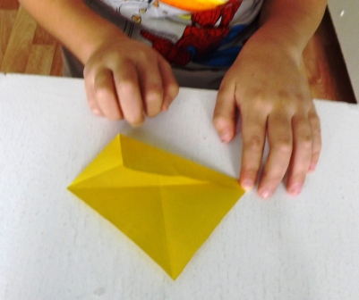
- Теперь выполняем то же действие, но в другую сторону. Приглаживаем, разворачиваем квадрат.

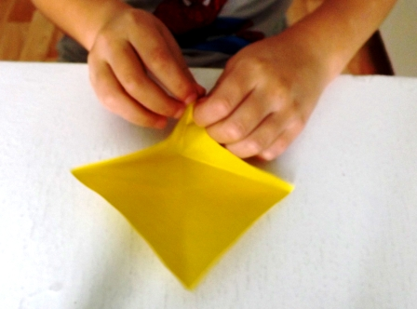
- Приподнимаем нижний угол по новым линиям сгиба.

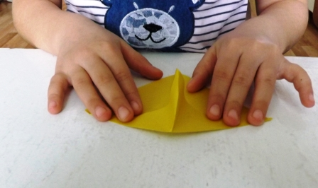
- Прижимая пальчиками бумагу, движемся к центру. У нас получается вот такой уголок. Выравниваем его.

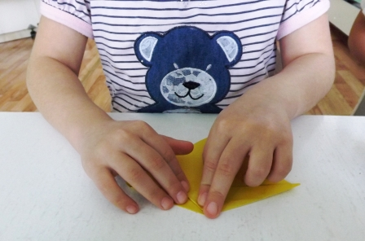
- И сгибаем в сторону.

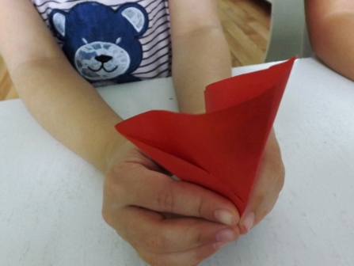
- Теперь выворачиваем заготовку в обратную сторону и поправляем носик кораблика.

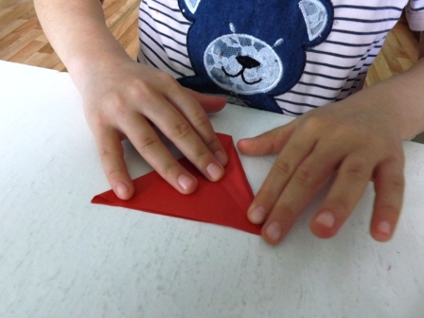
- Еще раз приглаживаем все сгибы.

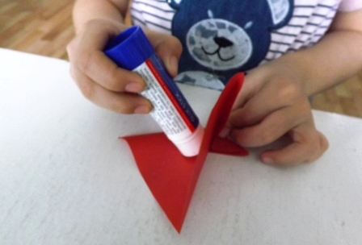
- Чтобы кораблик не раскрывался, проклеиваем его изнутри. (Чтобы не деформировать бумагу, мы воспользовались клеем -карандашом).

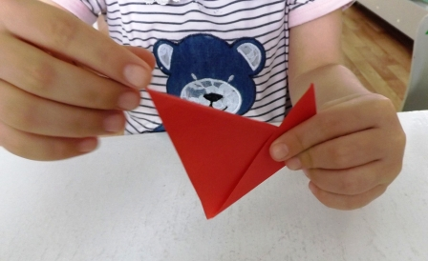
- Кораблик готов. Так же делаем второй кораблик, выбрав другой цвет.

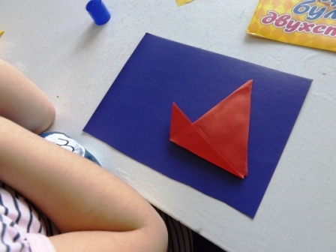
- Приклеиваем готовые кораблики на картон.

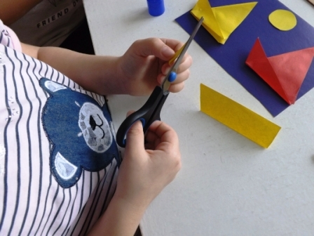
- Из цветной бумаги вырезаем кружок – солнышко. Приклеиваем. Теперь нам нужны лучики.

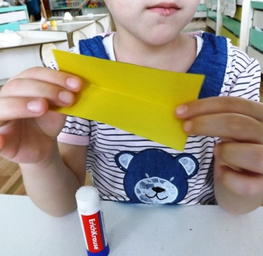
- Прямоугольник, такого же цвета, как и кружок – солнышко, сгибаем пополам.

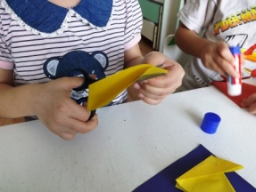
- Нарезаем его на треугольники (ширина и длина и количество которых зависит исключительно от вашей фантазии и размера картона - заготовки)

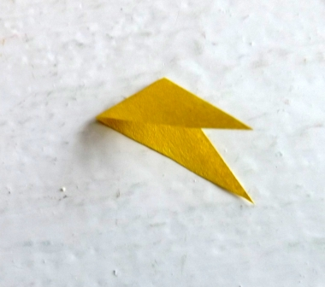
- У нас получились вот такие лучики – «клювики».

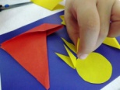
- На одну часть лучика наносим клей, вторая приподнята. Приклеиваем лучики. Вырезаем облака и волны. Приклеиваем на открытку.
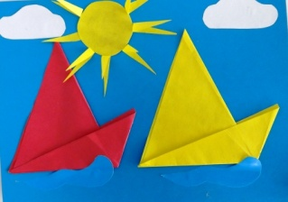
- Наша открытка готова. Каждый ребенок, с обратной стороны своей открытки, отпечатал ладошку, а я подписала от кого и кому она предназначена.

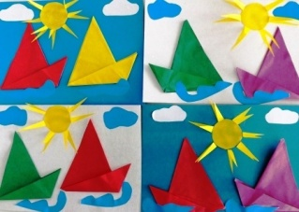

С увлечением дети изготавливали эти открытки, с радостью и благодарностью получили их адресаты, ведь самый лучший подарок, тот, который сделан для вас руками ребенка…

